2025年度预算绩效评价报告

项 目 名 称： 城市更新建设项目-口袋公园建设项目
项 目 单 位： 哈密市伊州区住房和城乡建设局
主 管 部 门： 哈密市伊州区住房和城乡建设局
评 价 机 构： 天津安信管理咨询有限公司
评 价 日 期： 2025年7月

摘要
一、项目概述
（一）项目概述
1.项目背景
随着城市的发展，哈密城市经历了“因河而起、因路而扩、因工而兴、多团并进”的空间结构演变并存在“东优西进、北联南拓”的城市发展方向。项目位于哈密市伊州区主城区内，在老旧小区附属绿地、城市公共场地等16处建设口袋公园，总占地面积77376平方米，铺装广场面积24672平方米，绿地面积51944平方米，以及新建公共卫生间220平方米和综合驿站540平方米。通过对现状破损路面拆除更新、新增智慧设施、改造绿化种植等“针灸式”更新方式，以“点”带“面”美化城市环境，提升城市温度，打造“美在街角、美在街道、美在林荫、美在花园”系列口袋公园。借用自然的力量，修复生态的问题，还原城市的本色，提升生活的品质，创建团结的蜜城，从生态、文化、生活三方面剖析公园问题，满足群众需求，提出环境提升策略。此项目的建设也会使哈密市更加宜居且充满活力，让更多的居民们都拥有在可达范围内的小型休闲绿地或公园，从而提升他们的生活品质与感受。
2.项目组织管理
（1）项目组织情况
本项目涉及的单位包括哈密市伊州区财政局、哈密市伊州区住房和城乡建设局。
各单位的职责如下:
哈密市伊州区财政局：负责审核项目资金的年度预算及项目指标下达管理，协同各部门制订和完善资金管理政策、项目申报指南，参与项目财务事项评审，接收转移支付资金并根据项目做好资金分配，对项目资金使用情况进行绩效考核和监督检查。
哈密市伊州区住房和城乡建设局：
根据城市发展需求和居民实际诉求，编制口袋公园建设年度计划和中长期规划，明确建设目标、任务分工和时间节点，推动建设工作有序开展。负责口袋公园建设项目的立项、可行性研究报告审批、初步设计及概算审批等工作，确保项目符合相关规范和标准。通过招投标等方式确定施工单位、监理单位，监督施工单位按照设计方案和施工规范进行建设，协调解决施工过程中的技术难题和矛盾纠纷，保障工程质量和进度。负责口袋公园建设资金的筹集、拨付和监管，确保资金专款专用，提高资金使用效益。对口袋公园建设的勘察、设计、施工、监理等环节进行全过程监督检查，确保工程质量符合要求。项目完工后，组织相关部门和专业人员进行竣工验收，对工程质量、功能实现等方面进行全面评估，验收合格后投入使用。
（2）资金管理情况
预算编制：该项目资金为本级财政配套资金，由哈密市伊州区住房和城乡建设局（以下简称“区住建局”）进行预算编制及申报。
资金拨付：哈密市伊州区财政局（以下简称“区财政局”）根据资金文件及区住建局提供的资金申请，及时将项目指标下达至目标单位。在项目预算指标下达后，由区住建局按照规定使用开展口袋公园建设，切实规范专项资金管理，确保资金专款专用，按计划实现项目预期目标，发挥资金使用效益。
（二）项目实施情况
1.主要内容
本项目主要16 处城市公共绿地的更新提升改造，包括对部分现状铺装及设施的拆除更新、园路广场及城市小品的建设、停车场建设、绿化种植改造提升绿地给水系统建设、景观照明系统建设以及卫生间、公共驿站建设。
2.资金投入和使用情况
该项目预算资金总额为7980万元，市本级财政资金7980万元。截至2024年12月31日，市本级财政资金已到位7980万元，资金到位率100%。
城市更新建设项目-口袋公园建设项目资金7980万元，截至2024年12月31日实际支出7980万元，预算执行率为100%。资金具体情况见下表。
资金预算执行率情况表
单位：万元
资金计划下达时间 | 资金计划下达金额 | 实际到位资金 | 资金到位率 | 实际支付资金 | 预算执行率
2024年 | 7980 | 7980 | 100% | 7980 | 100%
（三）绩效目标
1.总目标
城市更新建设项目-口袋公园建设项目计划通过开展口袋公园建设项目为城市公共场地的更新提升改造，包括园路广场及各类构筑物小品的建设，绿化种植改造，景观照明系统建设，提升城市的整体形象和品质，促进文明城市创建，提升居民生活质量，增加居民日常休闲娱乐场所。
2.年度绩效目标
根据《城市更新建设项目-口袋公园建设项目绩效申报表》，本项目2024年度绩效目标见下表。
城市更新建设项目-口袋公园建设项目绩效目标表
项目名称 | 城市更新建设项目-口袋公园建设项目
实施单位 | 哈密市伊州区住房和城乡建设局
项目资金（万元） | 年度资金总额： |  |  | 7980万元
项目资金（万元） | 其中：财政拨款 |  |  | 7980万元
项目资金（万元） | 其他资金 |  |  | 0万元
总体目标 | 年度绩效目标
总体目标 | 2024年该项目计划开展建设口袋公园工程项目，能够提升城市的整体形象和品质，促进文明城市创建，提升居民生活质量，增加居民日常休闲娱乐场所。受益群众满意度达90%以上。
 | 一级指标 | 二级指标 | 三级指标 |  | 指标值
绩效指标 | 产出指标 | 数量指标 | 建设口袋公园数量 |  | 16处
绩效指标 | 产出指标 | 数量指标 | 口袋公园建设面积 |  | 77376平方米
绩效指标 | 产出指标 | 质量指标 | 竣工验收合格率 |  | =100%
绩效指标 | 产出指标 | 时效指标 | 项目按期完工及时率 |  | =100%
绩效指标 | 成本指标 | 经济成本指标 | 工程建设费用 |  | 7980万元
绩效指标 | 效益指标 | 社会效益指标 | 提升居民生活质量和幸福指数 |  | 提升
绩效指标 | 满意度指标 | 满意度指标 | 公园周边居民满意度 |  | =90%
二、绩效评价情况
（一）评价结论
评价指标体系及评分标准，通过项目实施单位提供的基础数据、问卷调查和访谈获取的信息资料，评价组对城市更新建设项目-口袋公园建设项目进行了独立客观的评价，最终评分结果为90.2分，评价等级为“优”。其中，项目决策19.2分，项目过程16分，项目产出40分，项目效益15分。各部分得分情况详见下表。评分过程详见附件1。
项目指标得分情况汇总表

评价指标 | 权重（%） | 评价得分 | 评价分值占比
1.决策 | 24 | 19.2 | 80%
2.过程 | 16 | 16 | 100%
3.产出 | 40 | 40 | 100%
4.效果 | 20 | 15 | 75%
综合绩效 | 100 | 90.2 | 90.2%
（二）预算执行情况
该项目预算资金总额为7980万元，市本级财政资金7980万元。截至2024年12月31日，市本级财政资金已到位7980万元，资金到位率100%。
城市更新建设项目-口袋公园建设项目7980万元，截至2024年12月31日实际支出7980万元，预算执行率为100%。
（三）项目绩效情况
评价结论：一是项目决策方面，该项目立项依据充分，立项程序规范，预算编制测算数据合理，测算标准客观。但项目绩效目标内容完整性不足。二是项目过程方面，项目资金及时足额到位，项目资料档案管理规范，业务管理制度健全，预算执行率到位。三是项目产出方面，完成建设口袋公园数量为16处，建设面积为77376平方米。但存在项目前期建设任务主要工程施工量细化程度有待提高以及因项目现场实施阶段出现需求调整情况。四是项目效益方面，口袋公园的建设增加居民日常休闲娱乐场所，提升周边整体形象，提升居民生活质量。但是公园设施功能单一，设计同质化严重，缺乏针对不同人群(如残障人士、青少年)的个性化设施，针对老年人：增加防滑、护腰的慢运动器材；残障人士：配备轮椅可进入的力量训练器械、触觉引导的盲用健身设施，不能满足各类群体需求。
三、经验、问题和建议
（一）主要经验及做法
1.项目立项依据充分，程序规范。本项目立项依据相关文件设立。2024年度，用制度和流程规范项目管理和财务管理的各个环节，将项目管理过程中的相关法律法规作为制度和流程的骨架和根本。近几年来项目工作形成的具备基础功能的项目与财务管理制度和流程，项目实施过程中的各项环节能够在制度的框架内基本有序运行，而受人为因素的影响较小，因此，2024年口袋公园基础设施建设项目总体上得以有序开展，申报预算前，区住建局有关业务经办科室对建设口袋公园地理位置和地平面积进行测算，经本单位审批决议后，向区财政申请预算资金，录入项目库，立项审批资料齐全，程序规范。
（二）存在问题与不足
1.绩效目标设置不合理，指标不明确。
单位设置年度绩效目标时，未根据项目实际情况设置目标，经实地核查，该项目公园有各种健身电子器材，但绩效目标未体现这些设备的采购和验收，绩效目标设定不够完整，指标内容细化程度不足。
2.公园设施功能不完整。
设施功能单一，设计同质化严重，缺乏针对不同人群(如残障人士、青少年)的个性化设施，针对老年人：增加防滑、护腰的运动器材；残障人士：配备轮椅可进入的力量训练器械、触觉引导的盲用健身设施，不能满足各类群体需求。
3.维护不足。
核查中发现，部分口袋公园存在设施损坏后未能及时修复等情况，需相关责任单位针对此类问题及时开展排查修复工作，保障口袋公园的使用功能与景观效果。
（三）建议和改进措施
1.深化绩效意识，发挥绩效管理对项目指导作用。
提升项目绩效目标编制质量。重视绩效目标的导向作用，在绩效目标编制阶段准确合理设置绩效目标，遵循“谁申请资金，谁设定目标”的原则，与项目历史业绩水平、实际情况、民政发展规划和上级政策文件充分衔接，设置符合项目特点的绩效目标，并分解为细化、可衡量、可评价的绩效指标。二是加强预算绩效管理学习培训力度。组织开展各业务部门预算绩效培训工作，树立正确的绩效管理观念，提高绩效管理水平。
2.分人群精准适配：针对不同群体定制 “个性化设施包”。
口袋公园需兼顾老年人、儿童、上班族、残障人士等不同群体的需求，通过 “差异化设施配置” 实现 “全龄友好”。健身设施适配全年龄段：将单一的 “成人健身器材” 替换为 “可调节式组合器械”，针对不同人群(如残障人士、青少年)的个性化设施，针对老年人：增加防滑、护腰的慢运动器材；残障人士：配备轮椅可进入的力量训练器械、触觉引导的盲用健身设施，“全龄适配” 的需求覆盖，再配合灵活的运营调整，即使是几十平方米的微小空间，也能承载休憩、社交、娱乐、便民等多重功能。
3.建立排查机制，提升设施质量。
针对排查出的设施损坏问题，要制定快速修复流程。建立应急修复机制，对影响市民安全的设施损坏问题，要优先安排修复，确保市民人身安全。单位应制定定期排查计划，安排专人对口袋公园的设施进行全面、细致的排查，加强设施维护。在口袋公园设施的采购和建设环节，要严格把关，选择质量可靠、耐用性强的设施产品，从源头上减少设施损坏的概率。同时，对于容易损坏的设施，可适当增加防护措施。

目录
一、项目基本情况 15
（一）项目概况 15
（二）项目绩效目标 19
二、绩效评价工作开展情况 19
（一）绩效评价的目的、对象和范围 20
（二）绩效评价原则、评价指标体系、评价方法 22
（三）绩效评价工作过程 24
三、综合评价情况及评价结论 26
四、绩效评价指标分析 27
（一）项目决策情况 27
（二）项目过程情况 29
（三）项目产出情况 31
（四）项目效益情况 33
五、主要经验及做法、存在的问题及分析 35
（一）主要经验及做法 35
（二）存在问题及分析 35
六、相关建议 35
七、其他需要说明的问题 37

城市更新建设项目-口袋公园建设
项目预算绩效评价报告

为贯彻落实全面推进预算绩效管理工作的要求，完善部门预算管理强化预算支出责任，提高财政资金的使用效益，根据中央、自治区文件的要求，受哈密市伊州区财政局（以下简称“区财政局”）的委托，天津安信管理咨询有限公司以第三方社会评价机构的身份（以下简称“评价组”），承担了城市更新建设项目-口袋公园建设项目的绩效评价工作并形成绩效评价报告。

一、项目基本情况

（一）项目概况
1.项目背景
随着城市的发展，哈密城市经历了“因河而起、因路而扩、因工而兴、多团并进”的空间结构演变并存在“东优西进、北联南拓”的城市发展方向。项目位于哈密市伊州区主城区内，在老旧小区附属绿地、城市公共场地等16处建设口袋公园，总占地面积77376平方米，铺装广场面积24672平方米，绿地面积51944平方米，以及新建公共卫生间220平方米和综合驿站540平方米。通过对现状破损路面拆除更新、新增智慧设施、改造绿化种植等“针灸式”更新方式，以“点”带“面”美化城市环境，提升城市温度，打造“美在街角、美在街道、美在林荫、美在花园”系列口袋公园。借用自然的力量，修复生态的问题，还原城市的本色，提升生活的品质，创建团结的蜜城，从生态、文化、生活三方面剖析公园问题，满足群众需求，提出环境提升策略。此项目的建设也会使哈密市更加宜居且充满活力，让更多的居民们都拥有在可达范围内的小型休闲绿地或公园，从而提升他们的生活品质与感受。
2.主要内容
本项目主要16 处城市公共绿地的更新提升改造，包括对部分现状铺装及设施的拆除更新、园路广场及城市小品的建设、停车场建设、绿化种植改造提升绿地给水系统建设、景观照明系统建设以及卫生间、公共驿站建设。
3.项目组织管理
（1）项目组织情况
本项目涉及的单位包括区哈密市伊州区财政局（以下简称“区财政局”）、哈密市伊州区住房和城乡建设局（以下简称“区住建局”）。
各单位的职责如下:
哈密市伊州区财政局：负责审核项目资金的年度预算及项目指标下达管理，协同各部门制订和完善资金管理政策、项目申报指南，参与项目财务事项评审，接收中央转移支付资金并根据项目做好资金分配，对项目资金使用情况进行绩效考核和监督检查。
哈密市伊州区住房和城乡建设局：根据城市发展需求和居民实际诉求，编制口袋公园建设年度计划和中长期规划，明确建设目标、任务分工和时间节点，推动建设工作有序开展。负责口袋公园建设项目的立项、可行性研究报告审批、初步设计及概算审批等工作，确保项目符合相关规范和标准。通过招投标等方式确定施工单位、监理单位，监督施工单位按照设计方案和施工规范进行建设，协调解决施工过程中的技术难题和矛盾纠纷，保障工程质量和进度。负责口袋公园建设资金的筹集、拨付和监管，确保资金专款专用，提高资金使用效益。对口袋公园建设的勘察、设计、施工、监理等环节进行全过程监督检查，确保工程质量符合要求。项目完工后，组织相关部门和专业人员进行竣工验收，对工程质量、功能实现等方面进行全面评估，验收合格后投入使用。
（2）资金管理情况
预算编制：该项目资金为本级财政配套资金，由区住建局进行预算编制及申报。
资金拨付：财政局根据资金文件及区住建局提供的资金申请，及时将项目指标下达至目标单位。在项目指标下达后，由区住建局根据统计数据及建设口袋公园数量、工程建设费用、实现项目预期目标，发挥资金使用效益。
4.资金投入和使用情况
该项目预算资金总额为7980万元，市本级财政资金7980万元。截至2024年12月31日，市本级财政资金已到位7980万元，资金到位率100%。
城市更新建设项目-口袋公园建设项目7980万元，截至2024年12月31日实际支出7980万元，预算执行率为100%。资金具体情况见下表1-1。
表1-1 资金预算执行率情况表
单位：万元
资金计划下达时间 | 资金计划下达金额 | 实际到位资金 | 资金到位率 | 实际支付资金 | 预算执行率
2024年 | 7980 | 7980 | 100% | 7980 | 100%

（二）项目绩效目标
1.总目标
城市更新建设项目-口袋公园建设项目计划通过开展口袋公园建设项目为城市公共场地的更新提升改造，包括园路广场及各类构筑物小品的建设，绿化种植改造，景观照明系统建设，提升城市的整体形象和品质，促进文明城市创建，提升居民生活质量，增加居民日常休闲娱乐场所。
2.年度绩效目标
根据《城市更新建设项目-口袋公园建设项目绩效申报表》，本项目2024年度绩效目标见表1-2。
表1-2 城市更新建设项目-口袋公园建设项目绩效目标表
项目名称 | 城市更新建设项目-口袋公园建设项目
实施单位 | 哈密市伊州区住房和城乡建设局
项目资金（万元） | 年度资金总额： |  |  | 7980
项目资金（万元） | 其中：财政拨款 |  |  | 7980
项目资金（万元） | 其他资金 |  |  | 0
总体目标 | 年度绩效目标
总体目标 | 2024年该项目计划开展建设口袋公园工程项目，能够提升城市的整体形象和品质，促进文明城市创建，提升居民生活质量，增加居民日常休闲娱乐场所。受益群众满意度达90%以上。
 | 一级指标 | 二级指标 | 三级指标 |  | 指标值
绩效指标 | 产出指标 | 数量指标 | 建设口袋公园数量 |  | 16处
绩效指标 | 产出指标 | 数量指标 | 口袋公园建设面积 |  | 77376平方米
绩效指标 | 产出指标 | 质量指标 | 竣工验收合格率 |  | =100%
绩效指标 | 产出指标 | 时效指标 | 项目按期完工及时率 |  | =100%
绩效指标 | 成本指标 | 经济成本指标 | 工程建设费用 |  | 7980万元
绩效指标 | 效益指标 | 社会效益指标 | 提升居民生活质量和幸福指数 |  | 提升
绩效指标 | 满意度指标 | 满意度指标 | 公园周边居民满意度 |  | =90%

二、绩效评价工作开展情况

（一）绩效评价的目的、对象和范围
1.绩效评价目的
本次评价以相关文件为依据，对城市更新建设项目-口袋公园建设项目财政专项资金使用绩效情况进行评价。开展此次评价工作的目的在于：
（1）通过城市更新建设项目-口袋公园建设项目的实施情况进行核实评价，了解掌握项目的实施情况。
（2）根据项目实施的具体情况，评价其项目资金安排的科学性、合理性、规范性，完善项目管理办法，提高项目管理水平和资金的使用效率。
（3）按照相关管理制度及绩效评价指标体系的要求，从决策、过程、产出、效益四个方面对城市更新建设项目-口袋公园建设项目进行客观、公正的评价；总结项目管理与执行经验，发现项目管理和预算管理中存在的问题，提出改进意见和建议，为相关部门决策、管理提供参考依据。
（4）进一步丰富和完善城市更新建设项目-口袋公园建设项目绩效评价方法体系，推动建立以绩效评价结果为导向的财政资金分配与管理制度，提升财政资金科学化、精细化管理水平，为城市更新建设项目-口袋公园建设项目专项资金的安排提供重要依据。
2.绩效评价对象和范围
本次绩效评价针对城市更新建设项目-口袋公园建设项目展开，主要评价内容及范围如下：
（1）立项依据和立项程序情况；
（2）绩效目标和指标设定情况；
（3）预算编制和资金分配情况；
（4）资金管理和使用情况；
（5）相关制度办法的健全性及执行情况；
（6）实现的产出情况；
（7）取得的效益情况；
（8）其他相关内容。

（二）绩效评价原则、评价指标体系、评价方法
1.绩效评价原则
（1）坚持科学规范的原则。此次绩效评价运用科学合理的评价指标体系和方法，按照规范的程序，对支出绩效进行客观、公正的反映。
（2）坚持统筹兼顾的原则。此次评价委托第三方机构在单位自评的基础上开展。
（3）坚持激励约束的原则。本次绩效评价结果可以作为预算安排、政策调整、改进管理的参考，绩效评价工作将体现奖优罚劣和激励相容导向，有效要安排、低效要压减、无效要问责。
（4）坚持公开透明的原则。承诺绩效评价结果依法依规公开，自觉接受有关机构和社会监督。
（5）坚持综合绩效评价，定量分析与定性分析相结合的原则。
（6）坚持绩效相关性原则。此次绩效评价将针对具体支出及其产出绩效进行，评价结果将清晰反映支出和产出绩效之间的紧密对应关系。
2.评价指标体系
（1）指标体系设计思路
根据绩效评价的基本原理、原则和该项目特点，结合绩效目标，由绩效评价项目组独立研制科学的指标体系。评价指标体系按照逻辑分析法设计，包括项目决策、项目过程、项目产出、项目效益四部分内容，力求全面考察项目决策、资金投入、过程管理、产出效果和社会效益，体现从项目本身、执行到效果的逻辑路径。评价指标体系是评价的依据，评价数据通过基础表、问卷、访谈等方式获取。
（2）指标解释
1）权重
本项目评价指标体系各指标的权重由评价组根据项目评价需求，在调研基础上依据指标的重要性进行分配。
2）评价标准
本项目评价指标体系的评价标准按照计划标准、行业标准、历史标准等制定。对于定性指标，一般通过问卷及访谈采集相关数据，在实施过程中运用等级描述法进行考核，通过设置分级标准来体现该指标认可程度的差异。对于定量指标，一般通过公式等方式予以量化，可以准确数量定义、精确衡量并能设定目标值的考核指标。
3）指标体系
根据相关文件要求，本次专项资金的评价指标体系包括评价指标、权重、指标解释、标杆值、评分依据、评分标准，完整的绩效评价指标体系及评分过程详见附件1。

（三）绩效评价工作过程
1.前期准备阶段
（1）成立绩效评价项目组
哈密市伊州区财政局委托第三方机构对城市更新建设项目-口袋公园建设项目进行绩效评价工作。
2025年7月1日，评价组赴区住建局参加了调研，听取了该单位对本项目的申请立项、资金落实、业务管理、财务管理、项目产出、项目效益等方面的情况介绍，并对项目后续评价工作的基本原则及所需的各类资料文件提出了要求。
（2）指标体系设计
根据区住建局城市更新建设项目-口袋公园建设项目绩效目标及实际工作需要，从决策、过程、产出、效益四个维度出发，设立项目立项、绩效目标、资金投入、资金管理、组织实施、产出数量、产出质量、产出时效、产出成本、项目效益、满意度11项二级指标和18项三级指标，采取指标分值百分制，将18项指标量化为100分，详见附表1。
2.评价实施阶段
（1）正式进驻。评价组2025年7月1日正式进驻区住房和城乡建设局实施评价工作。
（2）全面审查。评价过程中，评价组对本项目的文件依据、预算编制、制度执行、资金拨付、资金使用情况、产生效益等方面进行了全面梳理。评价组根据相关文件，对专项经费的到位情况、预算编制、项目经费拨付等相关业务文件进行了核查。
（3）实地核查。评价组对区住建局城市更新建设项目-口袋公园建设项目完成情况进行一一核查。通过现场实际勘查，并对项目完成后的不足提出建议，根据上述核查内容形成评价清单；同时评价组成员针对项目涉及的服务对象进行问卷调查。
（4）评价打分。按照绩效评价指标体系结合区住建局提供的项目资料及项目实际完成情况，对各绩效评价指标进行了评分。
（5）编制报告。评价组根据实地核查、评价打分编制绩效评价报告，全面梳理本项目在决策依据、过程管理、产出情况、取得效益等方面存在的问题及工作建议。

三、综合评价情况及评价结论
评价指标体系及评分标准，通过项目实施单位提供的基础数据、问卷调查和访谈获取的信息资料，评价组对城市更新建设项目-口袋公园建设项目进行了独立客观的评价，最终评分结果为90.2分，评价等级为“优”。其中，项目决策19.2分，项目过程16分，项目产出40分，项目效益15分。各部分得分情况详见表3-1。评分过程详见附件1。
表3-1 项目指标得分情况汇总表

评价指标 | 权重（%） | 评价得分 | 评价分值占比
1.决策 | 24 | 19.2 | 80%
2.过程 | 16 | 16 | 100%
3.产出 | 40 | 40 | 100%
4.效果 | 20 | 15 | 75%
综合绩效 | 100 | 90.2 | 90.2%
评价结论：一是项目决策方面，该项目立项依据充分，立项程序规范，预算编制测算数据合理，测算标准客观。但存在项目绩效目标内容设置完整性欠佳。二是项目过程方面，项目资金及时足额到位，项目资料档案管理规范，业务管理制度健全，预算执行率到位。三是项目产出方面，完成建设口袋公园数量为16处，建设面积为77376平方米。但存在项目前期建设任务主要工程施工量细化程度有待提高以及因项目现场实施阶段出现需求调整情况。四是项目效益方面，口袋公园的建设增加居民日常休闲娱乐场所，提升周边整体形象，提升居民生活质量。但是公园设施功能单一，设计同质化严重，缺乏针对不同人群(如残障人士、青少年)的个性化设施，针对老年人：增加防滑、护腰的慢运动器材；残障人士：配备轮椅可进入的力量训练器械、触觉引导的盲用健身设施，不能满足各类群体需求。

四、绩效评价指标分析

（一）项目决策情况
决策指标主要包括项目立项、绩效目标、资金投入3项二级指标，6项三级指标，此项评价满分为24分，绩效评价得分19.2分，得分率80%，具体分析如下：
1.项目立项
（1）立项依据充分性（总分3分，得分3分）。本项目立项依据相关文件设立。2024年该项目实施目标是为城市公共绿地的更新提升改造，包括对部分现状铺装及设施的拆除更新、园路广场及城市小品的建设、停车场建设、绿化种植改造提升绿地给水系统建设、景观照明系统建设以及卫生间、公共驿站建设。综上，该指标得3分，得分率100%。
（2）立项程序规范性（总分3分，得分3分）。申报预算前，区住建局由业务经办科室对建设口袋公园地理位置和地平面积进行测算，经本单位审批决议后，向区财政局申请预算资金，录入项目库，立项审批资料齐全，程序规范。综上，该指标得3分，得分率100%。
2.绩效目标
（1）绩效目标合理性（总分6分，得分3分）。经查看项目目标申报表，该项目设立了总体目标和年度目标，本项目年度目标为“2024年该项目计划建设16处口袋公园，口袋公园面积77376平方米，竣工验收合格率不低于100%，项目按期完工及时率不低于100%，有效提升居民生活质量和幸福指数，公园周边居民满意度达90%以上”，该项目包括采购公园有各种健身电子器材，但绩效目标未体现设备采购相关内容，产出内容不够完整。综上，该指标得3分，得分率为50%。
（2）绩效指标明确性（总分6分，得分4.2分）。经查看项目目标申报表，该项目已将年度绩效目标分解为7条绩效指标，但是该项目包括采购公园有各种健身电子器材，绩效目标未体现这些设备采购相关内容，指标设定不够细化扣除1.8分，综上，故该指标得4.2分，得分率为70%。
3.资金投入
（1）预算编制科学性（总分3分，得分3分）。该项目预算编制主要依据相关文件确定的建设工程，结合本年度实际建设口袋公园数量及面积进行测算，项目预算编制依据充分、合理。该项目整体预算金额为7980万元，项目预算编制细化度良好，综上，该指标得3分，得分率100%。
（2）资金分配合理性（总分3分，得分3分）。该项目预算资金分配主要依据财政局预算批复，按照口袋公园建设项目（二期）进行分配，资金分配与单位建设公园数量实际所需相符。本项目资金分配依据充分，额度分配合理。综上所述，该指标得3分，得分率100%。

（二）项目过程情况
过程指标主要包括资金管理、组织实施2项二级指标，5项三级指标，此项评价满分为16分，绩效评价得分16分，得分率100%，具体分析如下：
1.资金管理
（1）资金到位率（总分4分，得分4分）。该项目全年预算批复金额为7980万元，依据单位一体化支付系统数据及单位财务数据分析，本项目资金实际到位7980万元，资金到位率为100%。综上所述，该指标分值4分，根据评分标准得4分，得分率100%。
（2）预算执行率（总分4分，得分4分）。该项目全年预算7980万元，实际到位7980万元，依据单位结算申请审批单、银行回单及国库集中支付凭证，截至2024年底本项目实际执行金额共计7980万元，项目预算资金执行率为100%。综上所述，该指标分值4分，根据评分标准得4分，得分率100%。
（3）资金使用合规性（总分4分，得分4分）。该项目资金支付依据财政预算批复，项目资金支出方向包含建设口袋公园（二期）数量、经评价组核实各项资金支付凭证及决算数据，项目各分项支出用途与预算批复内容相符；资金支付前，经单位主管领导审批后进行支付，资金支付流程符合区住建局财务制度，项目资金使用合规，综上所述，该指标分值4分，根据评分标准得4分，得分率100%。
2.组织实施
（1）管理制度健全性（总分2分，得2分）。区住建局作为本项目实施单位，已制定单位财务管理制度，明确了单位预算管理、收支管理、采购管理、资产管理、建设项目工作等方面相关要求，业务层面，项目编制了可行性研究报告和初步设计，业务管理制度健全。综上所述，该指标得2分。
（2）制度执行有效性（总分2分，得分2分）。该项目经费支出按照单位财务管理制度进行审批，审批文件齐全，领导留痕完整，项目涉及预算调整手续齐全完备，严格按照财政要求进行调整。单位为做好本项目，选取一名项目负责人负责本项目管理，综上所述，该指标分值2分，根据评分标准得2分，得分率100%。

（三）项目产出情况
产出指标主要包括产出数量、产出质量、产出时效、产出成本4项二级指标，5项三级指标，此项评价满分为40分，绩效评价得分40分，得分率100%，具体分析如下：
1.产出数量
（1）建设口袋公园数量（总分7分，得分7分）。经评价组核实，口袋公园建设项目（二期）应完成 16 处口袋公园建设，具体建设地点如下：哈密市伊州区乡瓜大道北侧，翰林花苑小区南东侧，七一大道东侧，八一南大道东侧，伊州区金茂小区，丽园小区，泽宇幸福花园，建业家园二期，领先花园，地质小区，阿牙小区，警民小区。目前，上述 16 处口袋公园建设已实际完成，与相关文件中二期 16 处口袋公园建设的要求一致。综上，该指标得7分，得分率100%。
（2）口袋公园建设面积（总分7分，得分7分）。根据评价组核实口袋公园建设面积总和为77376平方米，其中硬质铺装面积共24672平方米，绿地种植面积共51944平方米，以及新建公共卫生间共220平方米和综合驿站540平方米，对每处公园及绿地配套相应的儿童游乐设施，标识标牌，座凳和垃圾桶各类构筑物，综上，该指标得7分，得分率100%。
2.产出质量
竣工验收合格率（总分14分，得分14分）。据评价组核实口袋公园按照设计图纸和施工合同约定的范围施工完毕，工程质量符合合同要求和设计图纸要求及有关工程质量验收标准，各项功能满足使用要求，工程资料完整，该项目于2025年5月30日组织竣工验收，验收合格率为100%，一致同意通过验收，综上，该指标得14分，得分率100%。
3.产出时效
项目按期完工及时率（总分8分，得分8分）。经评价组核实，单位按照工作开展惯例与工作安排，口袋公园建设项目（二期）原计划于2026年1月17日完成建设任务，项目实际于2025年5月27日提前完成主体建设及相关收尾工作，较计划工期大幅提前，本项目主体建设按期完工及时率达100%，综上，该指标得8分。
4.产出成本
工程建设费用（总分4分，得分4分）。根据项目单位提供的资金下达文件、财务凭证及国库集中支付凭证等资料，该项目总预算资金7980万元，实际支付金额为7980万元，项目总成本未超出预算资金。综上，该指标得4分，得分率100%。

（四）项目效益情况
效益指标主要包括项目效益、满意度2项二级指标，2项三级指标，此项评价满分为20分，绩效评价得分15分，得分率75%，具体分析如下：
1.项目效益
提升居民生活质量和幸福指数（总分14分，得分9分）。经评价组核实，单位通过开展建设口袋公园工程项目，公园面积为77376平方米，周边公共交通站点密度、停车场泊位数量，以及步行、骑行路径的舒适性。基础服务设施公共卫生间220平方米和综合驿站540平方米，对每处公园及绿地配套相应的观景小品，景墙，儿童游乐设施，标识标牌，座凳，和垃圾桶等各类景观设施，绿地种植面积共68051平方米，乡土树种，四季开花植物种类繁多，自然景观融合度保留原生地形，开展古树名木保护措施，避免过度人工化改造，实施低碳和垃圾分类处理，园区内分类垃圾桶配置率及清运率高，停车场建设，但是公园设施功能单一，设计同质化严重，缺乏针对不同人群(如残障人士、青少年)的个性化设施，针对老年人：增加防滑、护腰的慢运动器材；残障人士：配备轮椅可进入的力量训练器械、触觉引导的盲用健身设施，不能满足各类群体需求，综上，该指标得9分，得分率64%。
2.满意度
公园周边居民满意度（总分6分，得分6分）。根据该项目主要实施内容，项目主要考察公园周边居民对本项目开展的满意度程度，评价组随机发放50份问卷，实际收回 50份问卷，针对口袋公园施工前采取的前期准备措施、口袋公园施工对日常生活产生影响、口袋公园的绿化景观和设施配套满意度、口袋公园的环境卫生和安全状况、口袋公园对周边公共空间整体美观度的提升效果、口袋公园的交通便利性、口袋公园的建设齐全对生活有哪些积极影响，7方面做出满意度调查，受益对象整体满意度为90%以上。综上，该指标得6分，根据评分标准得6分，得分率100%。

五、主要经验及做法、存在的问题及分析

（一）主要经验及做法
1.项目立项依据充分，程序规范。本项目立项依据相关文件设立。2024年度，用制度和流程规范项目管理和财务管理的各个环节，将项目管理过程中的相关法律法规作为制度和流程的骨架和根本。近几年来项目工作形成的具备基础功能的项目与财务管理制度和流程，项目实施过程中的各项环节能够在制度的框架内基本有序运行，而受人为因素的影响较小，因此，2024年口袋公园基础设施建设项目总体上得以有序开展，申报预算前，区住建局有关业务经办科室对建设口袋公园地理位置和地平面积进行测算，经本单位审批决议后，向区财政申请预算资金，录入项目库，立项审批资料齐全，程序规范。

（二）存在问题及分析
1.绩效目标设置不合理，指标不明确。
单位设置年度绩效目标时，未根据项目实际情况设置目标，经实地核查，该项目公园有各种健身电子器材，但绩效目标未体现这些设备的采购和验收，绩效目标设定不够完整，指标内容细化程度不足。
2.公园设施功能不完整。
设施功能单一，设计同质化严重，缺乏针对不同人群(如残障人士、青少年)的个性化设施，针对老年人：增加防滑、护腰的慢运动器材；残障人士：配备轮椅可进入的力量训练器械、触觉引导的盲用健身设施，不能满足各类群体需求。
3.维护不足。
核查中发现，部分口袋公园存在设施损坏后未能及时修复等情况，需相关责任单位针对此类问题及时开展排查修复工作，保障口袋公园的使用功能与景观效果。

六、相关建议
1.深化绩效意识，发挥绩效管理对项目指导作用。
提升项目绩效目标编制质量。重视绩效目标的导向作用，在绩效目标编制阶段准确合理设置绩效目标，遵循“谁申请资金，谁设定目标”的原则，与项目历史业绩水平、实际情况、民政发展规划和上级政策文件充分衔接，设置符合项目特点的绩效目标，并分解为细化、可衡量、可评价的绩效指标。二是加强预算绩效管理学习培训力度。组织开展各业务部门预算绩效培训工作，树立正确的绩效管理观念，提高绩效管理水平。
2.分人群精准适配：针对不同群体定制 “个性化设施包”。
口袋公园需兼顾老年人、儿童、上班族、残障人士等不同群体的需求，通过 “差异化设施配置” 实现 “全龄友好”。健身设施适配全年龄段：将单一的 “成人健身器材” 替换为 “可调节式组合器械”，针对不同人群(如残障人士、青少年)的个性化设施，针对老年人：增加防滑、护腰的运动器材；残障人士：配备轮椅可进入的力量训练器械、触觉引导的盲用健身设施，“全龄适配” 的需求覆盖，再配合灵活的运营调整，即使是几十平方米的微小空间，也能承载休憩、社交、娱乐、便民等多重功能。
3.建立排查机制，提升设施质量。
针对排查出的设施损坏问题，要制定快速修复流程。建立应急修复机制，对影响市民安全的设施损坏问题，要优先安排修复，确保市民人身安全。单位应制定定期排查计划，安排专人对口袋公园的设施进行全面、细致的排查，加强设施维护。在口袋公园设施的采购和建设环节，要严格把关，选择质量可靠、耐用性强的设施产品，从源头上减少设施损坏的概率。同时，对于容易损坏的设施，可适当增加防护措施。

七、其他需要说明的问题
根据本次绩效评价报告中所反馈的问题和建议，由项目实施单位及时研究制定整改措施，积极落实整改要求，切实改进资金管理和项目管理，并在规定的时间内，将整改情况报哈密市伊州区财政局。
附 评价组员表
姓名 | 评价中角色 | 工作职责
婫都孜 | 评价主评人 | 负责本次评价中对部门项目评价的实施统筹、资料收集，整理及数据分析、撰写工作方案及评价报告并对评价报告质量进行把控
热西旦 | 执行组员 | 负责协助与部门单位进行沟通、资料搜集、整理及数据分析等，并协助撰写工作方案及评价报告等工作
石云海 | 执行组员 | 负责协助与部门单位进行沟通、资料搜集、整理及数据分析等，并协助撰写工作方案及评价报告等工作

附件1. 城市更新建设项目-口袋公园建设项目绩效评价指标体系评分表

附件1
一级指标 | 二级指标 | 三级指标 | 权重 | 指标解释 | 标杆值 | 评分依据 | 评价标准 | 评分过程 | 得分 | 得分率
A项目决策（24） | A1项目立项（6） | A101立项依据充分性 | 3 | 考察项目立项的依据文件是否充分是否与国家和地区的战略目标、发展计划以及部门的基本职能和工作计划相适应。 | 充分 | 通用标准 | ①有相关政策依据(国家、省部级或市级政策依据);  ②项目与国家和地区的战略目标、发展规划、工作计划相匹配；  ③项目与项目单位职责密切相关。  以上三项各占1/3权重分，符合得该项权重分，不符合不得分。 | 本项目立项依据相关文件设立。2024年该项目实施目标是为城市公共绿地的更新提升改造，包括对部分现状铺装及设施的拆除更新、园路广场及城市小品的建设、停车场建设、绿化种植改造提升绿地给水系统建设、景观照明系统建设以及卫生间、公共驿站建设。综上，该指标得3分，得分率100%。 | 3 | 100%
A项目决策（24） | A1项目立项（6） | A102立项程序规范性 | 3 | 项目的申请、设立过程是否符合相关要求，用以反映和考核项目立项的规范情况。 | 规范 | 通用标准 | ①立项前是否已经过必要的可行性研究、专家论证、风险评估、集体决策等;②项目立项是否符合规定程序;③审批文件和材料是否合规完整。①②③齐全得权重分的100%，缺①扣权重分的 40%，缺②扣权重分的30%,缺③扣权重分的30%。 | 申报预算前，区住建局有业务经办科室对建设口袋公园地理位置和地平面积进行测算，经本单位审批决议后，向区财政申请预算资金，录入项目库，立项审批资料齐全，程序规范。综上，该指标得3分。 | 3 | 100%
A项目决策（24） | A2绩效目标（12） | A201绩效目标合理性 | 6 | 考察是否设立了项目总目标及年度目标，以及项目年度目标的完整性、明确性、可衡量性、可实现性、相关性。 | 合理 | 通用标准 | ①设立了总目标和年度目标得 20%的权重分(两项各占10%的权重分）；  ②再根据项目年度目标是否完整、明确、合理、可衡量、可实现和总目标相关，每符合一项，再得1/6的剩余权重分。 | 项目设立了总体目标和年度目标，本项目年度目标为“2024年该项目计划建设16处口袋公园，口袋公园面积77376平方米，竣工验收合格率不低于100%，项目按期完工及时率不低于100%，有效提升居民生活质量和幸福指数，公园周边居民满意度达90%以上”，该项目包括采购公园有各种健身电子器材，但绩效目标未体现这些设备采购相关内容，产出内容不够完整。综上，该指标得3分。 | 3 | 50%
A项目决策（24） | A2绩效目标（12） | A202绩效指标明确性 | 6 | 依据绩效目标设定的绩效指标是否清晰、细化、可衡量等,用以反应和考核项目绩效目标的明确细化情况。 | 明确 | 通用标准 | ①是否将项目绩效目标细化分解为具体的绩效指标，满足得30%权重分，不满足得零分;  ②是否通过清晰、可衡量的指标值予以体现，满足得40%权重分,不满足得零分;  ③是否与项目目标任务数或计划数相对应，满足得30%权重分，不满足得零分。 | 经查看项目目标申报表，该项目已将年度绩效目标分解为7条绩效指标，指标不够细化扣除1.8分，项目目标任务数或计划数相匹配，综上，故指标得4.2分。 | 4.2 | 70%
A项目决策（24） | A3资金投入（6） | A301预算编制科学性 | 3 | 考查预算编制是否科学、合理，是否存在明显不合理之处。 | 科学 | 通用标准 | ①预算编制依据是否充分、合理;  ②预算编制是否细化。  以上两项各占 50%的权重分，满足得分，否则扣除对应分值。 | 该项目预算编制主要依据相关文件确定的建设工程，结合本年度实际建设口袋公园数量及面积进行测算，项目预算编制依据充分、合理。该项目整体预算金额为7980万元，项目预算编制细化度良好。综上，该指标得3分。 | 3 | 100%
A项目决策（24） | A3资金投入（6） | A302资金分配合理性 | 3 | 考察项目资金分配是否合理。 | 合理 | 通用标准 | ①预算资金分配依据是否充分;  ②资金分配额度是否合理，与项目单位或地方实际是否相适应。以上两项各占 50%的权重分，满足得分，否则扣除对应分值。 | 该项目预算资金分配主要依据财政局预算批复，按照口袋公园建设项目（二期）进行分配，资金分配与单位建设公园数量实际所需相符。本项目资金分配依据充分，额度分配合理。综上，该指标得3分。 | 3 | 100%
B项目过程（16） | B1资金管理（12） | B101资金到位率 | 4 | 反映项目预算资金的实际到位情况;  资金到位率=实际到位金额/预算批复金额*100%。 | 100% | 通用标准 | 资金到位率达100%则得满分，低于则每降低1%扣相应权重的5%，扣完为止。 | 该项目全年预算批复金额为7980万元，依据单位一体化支付系统数据及单位财务数据分析，本项目资金实际到位7980万元，资金到位率为100%。综上所述，该指标分值4分。 | 4 | 100%
B项目过程（16） | B1资金管理（12） | B102预算执行率 | 4 | 反映项目预算资金的实际执行情况;  预算执行率=实际支出金额/预算批复金额*100%。 | 100% | 通用标准 | 预算执行率达100%则得满分，未达到则按照预算执行率乘以权重分值计算得分。 | 该项目全年预算7980万元，实际到位7980万元，依据单位结算申请审批单、银行回单及国库集中支付凭证，截至2024年底本项目实际执行金额共计7980万元，项目预算资金执行率为100%。综上所述，该指标分值4分。 | 4 | 100%
B项目过程（16） | B1资金管理（12） | B103资金使用合规性 | 4 | 反映项目资金使用是否合规。 | 合规 | 通用标准 | 金使用合规得满分，不合规得零分。 | 该项目资金支付依据财政预算批复，项目资金支出方向包含建设口袋公园（二期）数量、经评价组核实各项资金支付凭证及决算数据，项目各分项支出用途与预算批复内容相符；资金支付前，经单位主管领导审批后进行支付，资金支付流程符合住房和城乡建设局财务制度，项目资金使用合规，综上所述，该指标分值4分。 | 4 | 100%
B项目过程（16） | B2组织实施（4） | B201管理制度健全性 | 2 | 项目实施单位的业务管理制度是否健全，用以反映和考核业务管理制度对项目顺利实施的保障情况。 | 健全 | 通用标准 | ①是否已制定或具有相应的财务和业务管理制度;  ②财务和业务管理制度是否合法、合规、完整.以上两项各占50%的权重分，满足得分，否则扣除对应分值。 | 区住建局作为本项目实施单位，已制定单位财务管理制度，明确了单位预算管理、收支管理、采购管理、资产管理、建设项目工作等方面相关要求，业务层面，项目编制了可行性研究报告和初步设计，业务管理制度健全。综上所述，该指标得2分。 | 2 | 100%
B项目过程（16） | B2组织实施（4） | B202制度执行有效性 | 2 | 项目实施是否符合相关业务管理规定,用以反应和考核业务管理制度的有效执行情况。 | 执行且有效 | 通用标准 | ①是否遵守相关法律法规和相关管理规定；②项目调整及支出调整手续是否完备;  ③项目合同书、验收报告、技术鉴定等资料是否齐全并及时归档,档案管理是否规范，是否按类别进行分类归档;  ④项目实施的人员条件、场地设备、信息支撑等是否落实到位。以上四项各占25%的权重分，满足得分，否则扣除对应分值。 | 该项目经费支出按照单位财务管理制度进行审批，审批文件齐全，领导留痕完整，项目涉及预算调整手续齐全完备，严格按照财政要求进行调整。单位为做好本项目，选取一名项目负责人负责本项目管理，，综上所述，该指标分值2分。 | 2 | 100%
C项目产出（40） | C1产出数量（14） | C101建设口袋公园数量 | 7 | 考察2024年本项目符合建设口袋公园情况。 | 16处 | 计划标准 | 达到目标值得满分，低于则每降低1%扣除5%的权重分，扣完为止。 | 经评价组核实，口袋公园建设项目（二期）应完成 16 处口袋公园建设，具体建设地点如下：哈密市伊州区乡瓜大道北侧，翰林花苑小区南东侧，七一大道东侧，八一南大道东侧，伊州区金茂小区，丽园小区，泽宇幸福花园，建业家园二期，领先花园，地质小区，阿牙小区，警民小区。目前，上述 16 处口袋公园建设已实际完成，与相关文件中二期共 16 处口袋公园建设的要求一致。综上，该指标得7分。 | 7 | 100%
C项目产出（40） | C1产出数量（14） | C102口袋公园建设面积 | 7 | 考察2024年本项目由现场实际勘测，通过管护面积得出结论 | 77376平方米 | 计划标准 | 达到目标值得满分，低于则每降低1%扣除5%的权重分，扣完为止。 | 根据评价组核实口袋公园建设面积总和为77376平方米，其中硬质铺装面积共24672平方米，绿地种植面积共51944平方米，以及新建公共卫生间共220平方米和综合驿站540平方米，对每处公园及绿地配套相应的儿童游乐设施，标识标牌，座凳和垃圾桶各类构筑物，综上，该指标得7分。 | 7 | 100%
C项目产出（40） | C2产出质量（14） | C201竣工验收合格率 | 14 | 考察2024年本项目竣工验收是否合格。 | 合格 | 计划标准 | 达到目标值得满分，低于则每降低1%扣除5%的权重分，扣完为止。 | 据评价组核实口袋公园按照设计图纸和施工合同约定的范围施工完毕，工程质量符合合同要求和设计图纸要求及有关工程质量验收标准，各项功能满足使用要求，工程资料完整，该项目于2025年5月30日组织竣工验收，验收合格率为100%，一致同意通过验收，综上，该指标得14分。 | 14 | 100%
C项目产出（40） | C3产出时效（8） | C301项目按期完工及时率 | 8 | 考察2024年本项目按期完工是否及时。 | 0.9 | 计划标准 | 达到目标值得满分，低于则每降低1%扣除5%的权重分，扣完为止。 | 经评价组核实，单位按照工作开展惯例与工作安排，口袋公园建设项目（二期）原计划于2026年1月17日完成建设任务，项目实际于2025年5月27日提前完成主体建设及相关收尾工作，较计划工期大幅提前，本项目主体建设按期完工及时率达100%，综上，该指标得8分。 | 8 | 100%
C项目产出（40） | C4产出成本（4） | C401工程建设费用 | 4 | 考察2024年本项目支出成本是否有效控制。 | 有效控制 | 计划标准 | 项目采购支出未超过预算，得4分，反之扣4分； | 根据项目单位提供的资金下达文件、财务凭证及国库集中支付凭证等资料，该项目总预算资金7980万元，实际支付金额为7980万元，项目总成本未超出预算资金。综上，该指标得4分。 | 4 | 100%
D项目效益（20） | D1项目效益（14） | D101提升居民生活质量和幸福指数 | 14 | 考察2024年本项目居民生活质量和幸福指数有效提升 | 提升 | 计划标准 | ①硬件设施与空间布局  ②绿化与生态环境质量  ③设施功能满足度(能否满足不同群体需求)  以上三项各占1/3的权重分，满足得分，否则扣除对应分值。 | 经评价组核实，单位通过开展建设口袋公园工程项目，公园面积为77376平方米，周边公共交通站点密度、停车场泊位数量，以及步行、骑行路径的舒适性。基础服务设施公共卫生间220平方米和综合驿站540平方米，对每处公园及绿地配套相应的观景小品，景墙，儿童游乐设施，标识标牌，座凳，和垃圾桶等各类景观设施，绿地种植面积共68051平方米，乡土树种，四季开花植物种类繁多，自然景观融合度保留原生地形，开展古树名木保护措施，避免过度人工化改造，实施低碳和垃圾分类处理，园区内分类垃圾桶配置率及清运率高，停车场建设齐全，但是公园设施功能单一，设计同质化严重，缺乏针对不同人群(如残障人士、青少年)的个性化设施，针对老年人：增加防滑、护腰的慢运动器材；残障人士：配备轮椅可进入的力量训练器械、触觉引导的盲用健身设施，不能满足各类群体需求，综上，该指标得9分。 | 9 | 64%
D项目效益（20） | D2满意度（6） | D201公园周边居民满意度 | 6 | 考察公园周边居民对本项目开展的满意度程度。 | ≥90% | 计划标准 | 达到目标值得满分，低于则每降低1%扣除5%的权重分，扣完为止。 | 根据该项目主要实施内容，项目主要考察公园周边居民对本项目开展的满意度程度，评价组随机发放50份问卷，实际收回50份问卷，针对口袋公园施工前采取的前期准备措施、口袋公园施工对日常生活产生影响、口袋公园的绿化景观和设施配套满意度、口袋公园的环境卫生和安全状况、口袋公园对周边公共空间整体美观度的提升效果、口袋公园的交通便利性、口袋公园的建设对生活有哪些积极影响，7方面做出满意度调查，受益对象整体满意度为90%以上。综上，该指标得6分。 | 6 | 100%
总分 |  |  | 100 |  |  |  |  |  | 90.2 | 90.20%

附件2.满意度调查问卷分析报告
城市更新建设项目-口袋公园建设项目公园周边居民
满意度调查问卷
调查报告前言
本次调查为评估口袋公园建设对周边居民生活的影响，重点关注居民对公园的使用体验、环境影响及改进需求，优化城市公共空间规划，让口袋公园更好地服务于市民，提升市民的生活品质。我们开展本次调查，全面收集居民意见，精准了解居民对口袋公园的满意度及改进期望，问卷约需 5 分钟，信息仅用于研究分析，将严格保密，感谢各位参与者的宝贵意见和建议！
第1题 您认为口袋公园施工前采取的前期准备措施（如围挡设置、安全标识张贴）是否到位？ [单选题]
分析结论：根据数据表格显示，针对口袋公园的施工前采取的前期准备措施，参与调查的人群普遍表示满意，达到了82.61%的比例，在前期准备工作上，获得了较高比例民众的肯定 。

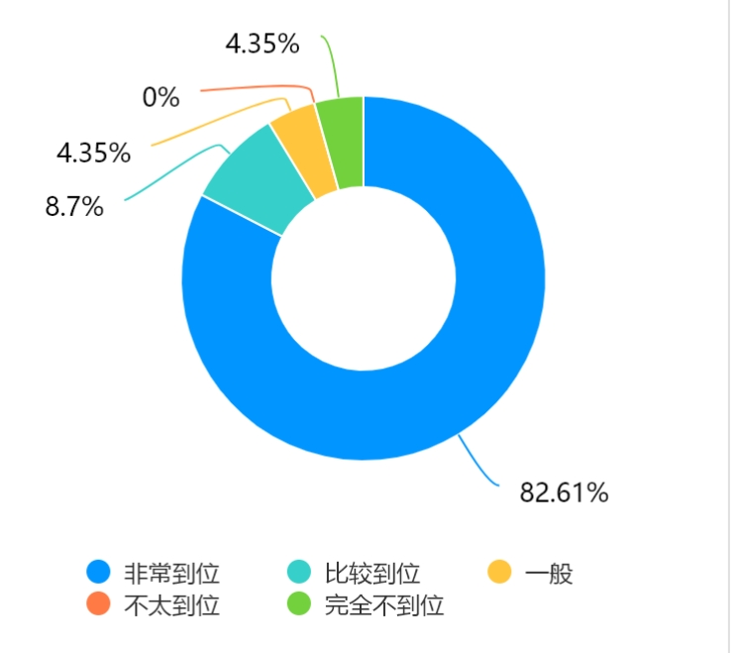
第2题 您是否感受到口袋公园施工对您的日常生活产生影响？ [单选题]
分析结论：根据数据表格显示，针对口袋公园的建设，参与调查的一般都表示满意，一半人选择不满意。因此，可以得出结论，有近半数人感受到影响，但未感受到影响的人群占比略高。

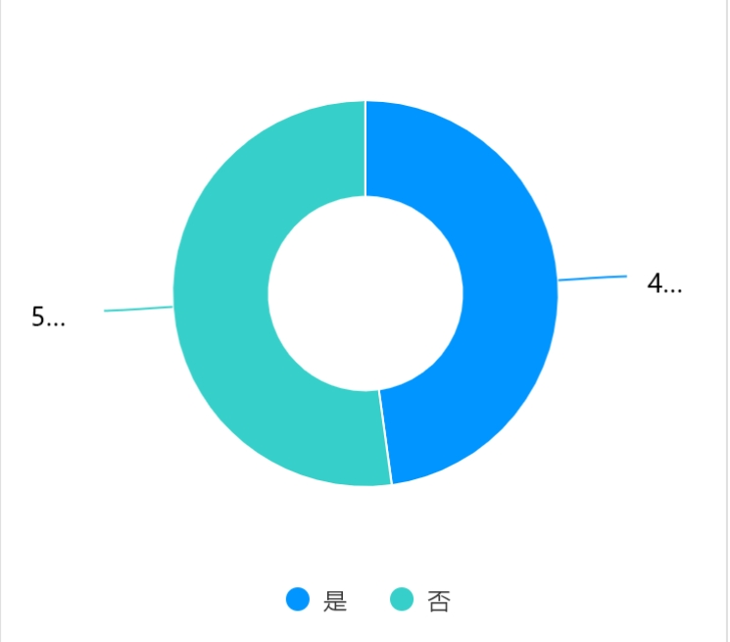
第3题 您对口袋公园的绿化景观和设施配套满意度如何？ [单选题]
分析结论：根据数据表格显示，78.26%的人对口袋公园的绿化景观和设施配套感到满意，21.74%的人表示不满意。因此，绝大多数人对口袋公园的绿化景观和设施配套感到满意。

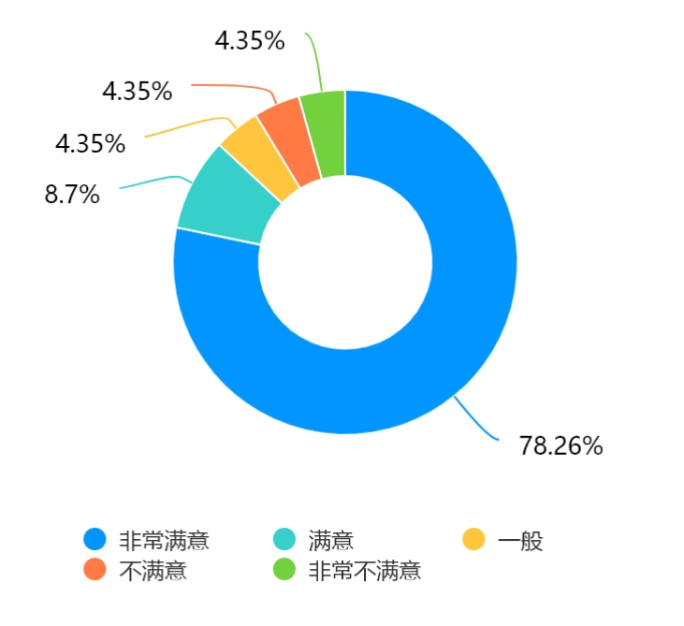
第4题 您对口袋公园的环境卫生和安全状况满意吗？ [单选题]
分析结论：根据数据表格显示，78.26%的人对口袋公园的环境卫生和安全状况感到满意，21.74%的人表示不满意。因此，绝大多数人对口袋公园的环境卫生和安全状况感到满意。

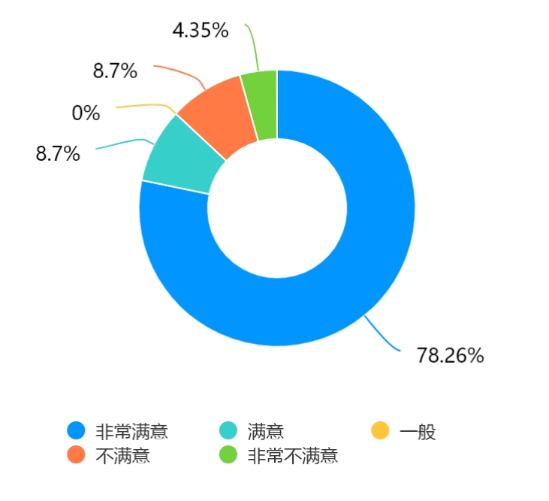
第5题 您认为口袋公园建成后，对周边公共空间整体美观度的提升效果如何？ [单选题]
分析结论：根据数据表格显示，口袋公园建成后，对周边公共空间整体美观度的提升效果明显。82.61%的参与者表示显著提升，17.39%的参与者表示效果一般。因此，可以初步得出口袋公园的建成对周边公共空间整体美观度提升效果显著。
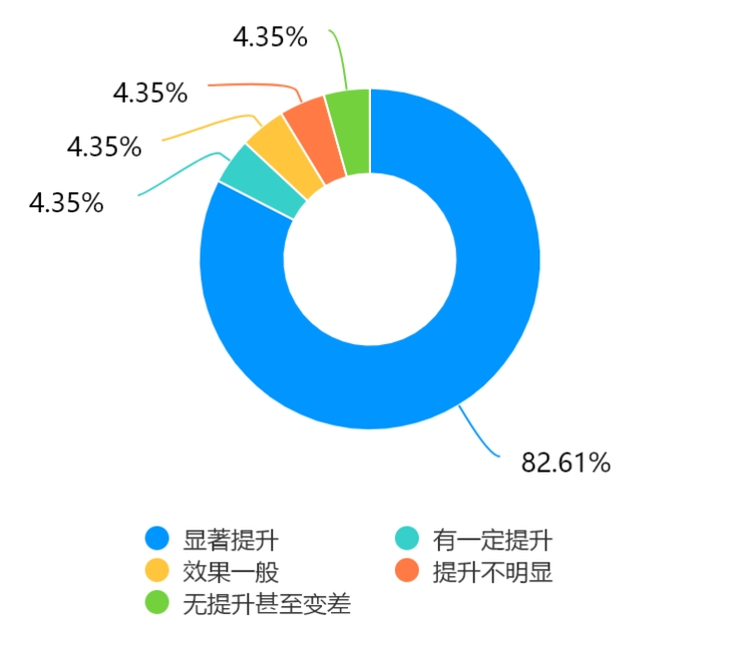
第6题 您对口袋公园的交通便利性满意度如何？ [单选题]
分析结论：根据数据表格显示，所有填写人中有73.91%的人表示交通便利，有26.09%的人表示比较便利。因此，可以得出结论：口袋公园的交通还是比较便利的。

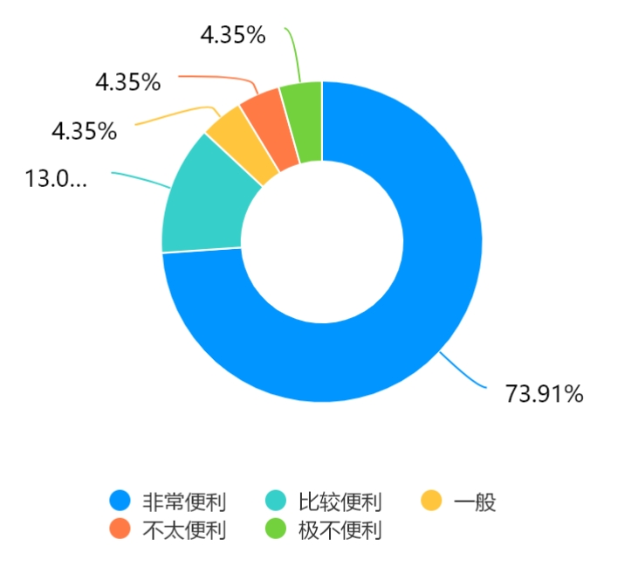
第7题 口袋公园的建设对您的生活有哪些积极影响？ [多选题]
分析结论：根据数据表格显示，口袋公园的建设对78.26%人提升了生活环境品质，对86.96%人缓解压力放松身心与 丰富休闲娱乐占比较高，促进人际交往占比 69.57% 相比低一些，体现对生活环境等方面改善诉求。

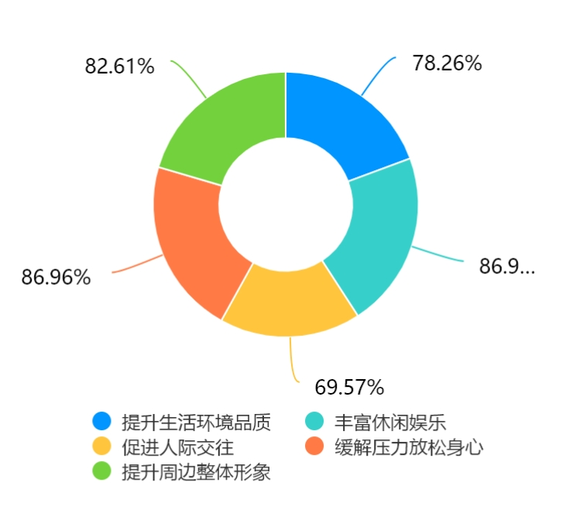
根据问卷调查结果，我们可以得出以下结论：
1. 整体来看，绝大多数人认可前期准备措施的到位程度，说明口袋公园施工前在围挡设置、安全标识张贴等准备工作上，获得了较高比例民众的肯定 。
2. 整体来看，虽有近半数人感受到影响，但未感受到影响的人群占比略高，说明口袋公园施工对多数人日常生活影响有限，但也存在一定比例人群受施工干扰 。
3.绝大多数人对口袋公园绿化景观与设施配套持满意态度，说明口袋公园在这两方面的建设成果获得了较高比例民众的认可 ，不过也存在小部分民众觉得一般或不满意，后续可针对这部分反馈优化提升 。
4. 超七成（78.26%）受访者对口袋公园的环境卫生和安全状况 “非常满意”，加上 8.7%“满意” 的，合计超八成五人群对其满意，说明口袋公园在环境卫生与安全管理方面表现较好，得到大部分民众认可 ，“不满意” 占 8.7% ，“非常不满意” 占 4.35% ，“一般” 占 0% ，负面评价比例相对小，但也反映出存在小部分民众对环境卫生和安全状况有不满，后续可针对这部分反馈优化，提升整体质量
5. 绝大多数人认可口袋公园对周边公共空间美观度有显著积极提升作用，不过也存在小部分人觉得提升效果一般、不明显甚至有负面效果，后续可关注这部分反馈，持续优化口袋公园及周边环境 。
6.大部分人认可口袋公园交通便利性，不过也有小部分人觉得交通便利性欠佳，后续可关注这部分反馈，优化交通配套，提升整体体验 。
7.在统计涉及的几类需求里，“缓解压力放松身心”（86.96% ）与 “丰富休闲娱乐” 占比较高，说明人们对通过相关途径实现压力舒缓、休闲生活丰富化需求强烈；“促进人际交往” 占比 69.57% ，相对低些，反映此类需求在整体中没前两者迫切；“提升生活环境品质”（78.26% ）、“提升周边整体形象”（82.61% ）也有较高占比，体现对生活环境等方面改善诉求。
综上所述，施工准备工作获高度认可；施工对超四成居民生活有影响，不过未受影响人群占比稍高，整体影响有限，绿化景观、设施配套、环境卫生、安全状况的满意度高，超八成五居民认可；交通便利性获大部分人认可，但小部分人觉得欠佳；对周边公共空间美观度提升，超八成居民肯定，小部分人有不同看法，居民对借口袋公园缓解压力、丰富休闲娱乐需求强烈；对提升生活环境品质、周边整体形象诉求高；促进人际交往需求相对没那么迫切 ，整体而言，口袋公园建设成果获广泛认可，但在交通等方面存在优化空间，后续可结合需求与反馈，持续完善提升，更好满足居民生活诉求 。

